**DOCUMENTO PARA DESIGN DE GAMES**

**<EU PRESIDENTE>**

Autores: <Bruno Leão, Fernando Araujo,Helena Gallas, João Rodrigues, Mateus Almeida, Rafael Moritz, Sarah Ribeiro>

Data de criação:<07-02-2022>

Versão: <1.0>

**Controle do Documento**

**Histórico de revisões**

| **Data** | **Autor** | **Versão** | **Resumo da atividade** |
| --- | --- | --- | --- |
|  |  |  |  |
| <22/03/2022> | <João Vitor Oliveira> | <2.0> | <Revisar alguns pontos do GDD com o intuito de aprofundar mais as respostas> |
|  |  |  |  |
|  |  |  |  |

**Sumário**

**1. Visão Geral do Projeto <ADALOVE – Definir Proposta de Valor>** **6**

1.1 Objetivos do Jogo 6

1.2 Características gerais do Jogo 6

1.3 Público-alvo 6

1.4 Diferenciais 6

1.5 Análise do cenário: Matriz SWOT 6

1.6 Proposta de Valor: Value Proposition Canvas 6

1.7 Requisitos do Jogo <ADALOVE – Documentar requisitos> 7

1.7.1 Requisitos coletados na entrevista com o cliente 7

1.7.2 Persona 7

1.7.3 Gênero do Jogo 7

1.7.4 Histórias do jogo (Game stories) ou Histórias dos usuários (user stories) 7

1.7.5 Mecânica 7

1.7.6 Fontes de Pesquisa / Imersão 7

**2. Game Design <ADALOVE – Elaborar fluxograma do jogo>** **8**

2.1 História do Jogo 8

2.2 Fluxo do Jogo e Níveis (os níveis são opcionais) 8

2.3 O Mundo do Jogo 8

2.3.1 Locações Principais e Mapa 8

2.3.2 Navegação pelo Mundo 9

2.3.3 Escala 9

2.3.4 Ambientação 9

2.3.5 Tempo 9

2.4 Base de Dados 9

2.4.1 Inventário 9

2.4.1.1 Itens Consumíveis (opcional) 9

2.4.1.2 Armamento (opcional) 10

2.4.2 Bestiário (opcional) 10

2.4.2.1 Inimigos Elementais de Água 11

2.4.3 Balanceamento de Recursos (opcional) 11

**3. Level Design (opcional) <ADALOVE – Implementar mecânicas básicas do jogo - parte 1 a 5>** **13**

3.1 Fase <NOME DA FASE 1> 13

3.1.1 Visão Geral (opcional) 13

3.1.2 Layout Área (opcional) 13

3.1.2.1 Connections (opcional) 13

3.1.2.2 Layout Effects (opcional) 13

3.1.2.3 Quests e Puzzles (opcional) 13

3.1.3 Balanceamento de Recursos (opcional) 13

3.1.4 The Boss 14

3.1.5 Outros Personagens 14

3.1.6 Easter Eggs 15

**4. Personagens <ADALOVE – Implementar mecânicas básicas do jogo - parte 1 a 5>** **16**

4.1 Personagens Controláveis 16

4.1.2 <NOME DO PERSONAGEM PRINCIPAL n> 16

4.1.2.1 Backstory

4.1.2.2 Concept Art 16

4.1.2.3 Ações Permitidas 16

4.1.2.4 Momento de Aparição 16

4.2 Common Non-Playable Characters (NPC) 17

4.2.1 <NOME DO NPC COMUM n> 17

4.3 Special Non-Playable Characters (NPC) 17

4.3.1 <NOME DO NPC ESPECIAL n> 17

**5. Teste de Usabilidade <ADALOVE – Desenvolver relatório de resultados do playtest>** **18**

**6. Relatório - Física e Matemática** **19**

6.1 Funções 19

6.2 Cinemática Unidimensional 19

6.3 Vetores 19

6.4 Cinemática Bidimensional e mais 19

**7. Bibliografias** **20**

**Apêndice** **21**

**1. Visão Geral do Projeto** <ADALOVE – Definir Proposta de Valor>

**1.1 Objetivos do Jogo**

Instruir a população jovem sobre Direito e Política de maneira lúdica, simples e acessível, de forma a engajar os jovens no tema político em um país com pouco interesse e conhecimento no assunto. Assim, almeja-se que o aluno interaja com o conteúdo tanto dentro da sala de aula quanto fora. O jogo está sendo criado em uma instituição de ensino, e funcionará tanto como produto quanto como forma de aprendizado.

**1.2 Características gerais do Jogo**

(Elaborar uma síntese geral do jogo. Contextualização geral do jogo.)

Um jogo em que o jogador tem que tomar decisões gerais sobre o cenário político brasileiro, como se fosse o próprio presidente. Cada decisão terá consequências quanto ao apoio do senado ou população. À medida que a história do jogo avança, o jogador poderá ganhar ou perder esse apoio, resultando em um “score” de acordo com a reputação alcançada. Ao final, o usuário poderá finalizar o jogo em uma situação de sucesso (reeleição), de fracasso - pedido de impeachment -, ou em um quadro intermediário (sem possibilidade de reeleição). Ao longo das decisões feitas, o jogador poderá adquirir um maior entendimento a respeito da organização governamental do país.

**1.3 Público-alvo**

(Descreve o tipo de público a que se destina o jogo.)

O game terá foco maior em atingir jovens, em especial estudantes do ensino médio de escolas públicas brasileiras, mas de uma forma que pessoas de outras faixas etárias possam se interessar em jogá-lo.

**1.4 Diferenciais**

(Descrever os diferenciais competitivos do jogo.)

Com relação a outros modos de ensinar sobre política, vamos eliminar os custos e materiais físicos, elevar a praticidade e o entretenimento, reduzir a complexidade de conceitos de direito e política e criar um modelo gamificado de ensino, que estimule a competitividade e a interação.

**1.5 Análise do cenário: Matriz SWOT**

|  | Interno | Externo |
| --- | --- | --- |
| Positivo | FORÇAS   * Simplicidade * União de estudo e diversão * Intiuitividade | OPORTUNIDADES   * Falta de computadores no mercado * Público alvo extenso e que consome jogos |
| Negativo | FRAQUEZAS   * Limitações técnicas * Complexidade e abrangência do assunto | AMEAÇAS   * Falta de interesse no assunto * Dificuldade de acesso à tecnologia |

**1.6 Proposta de Valor: Value Proposition Canvas**

**Proposta de valor: Perfil do cliente** 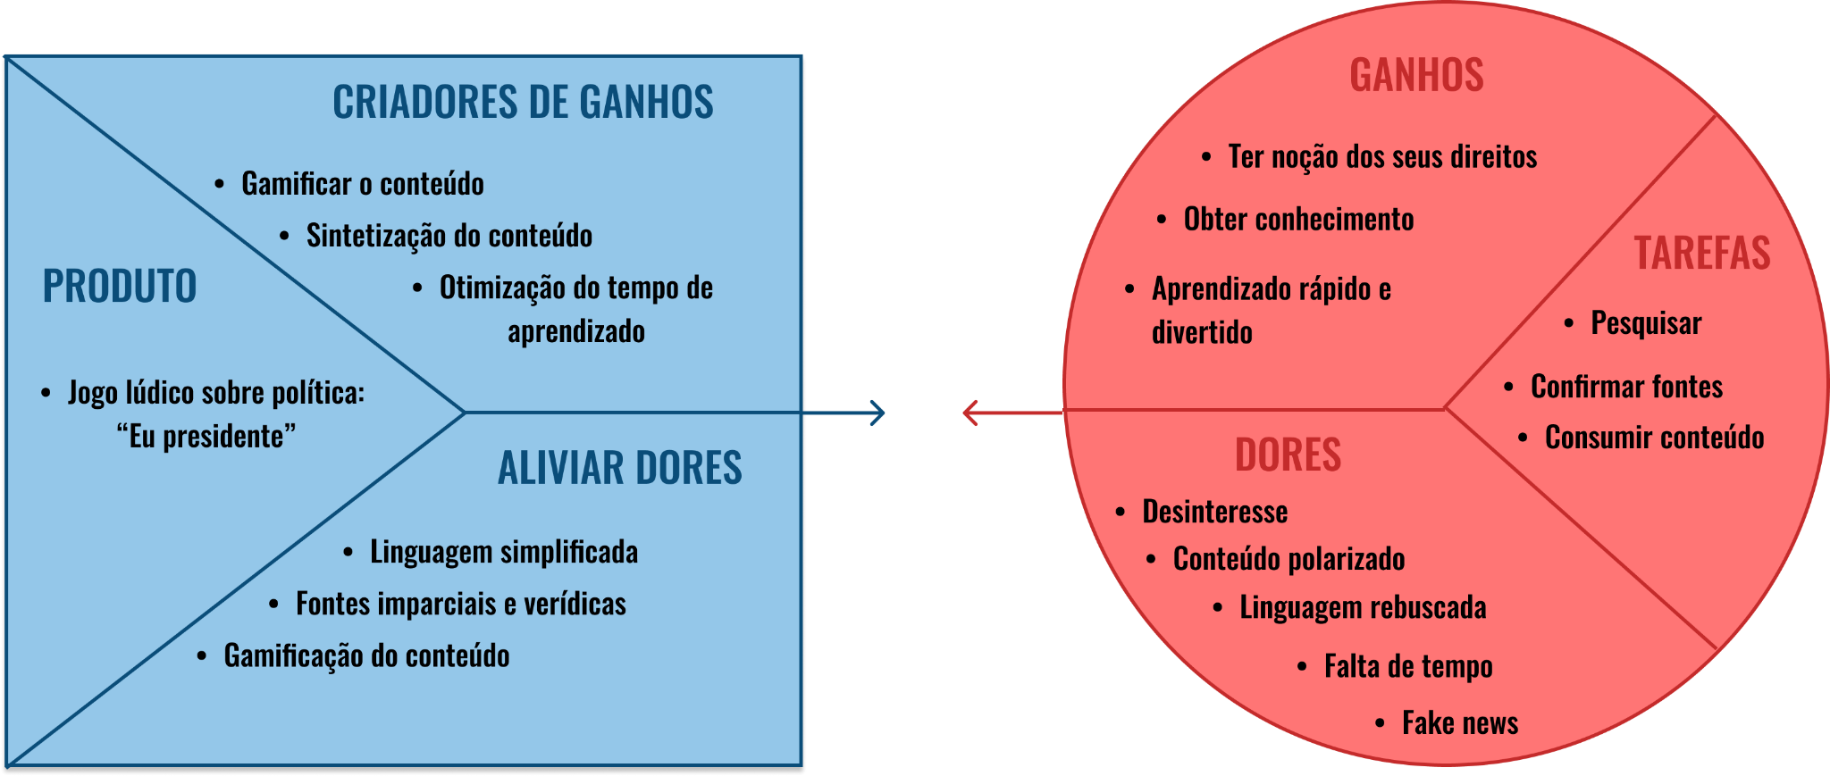

**TEORIA DA MUDANÇA**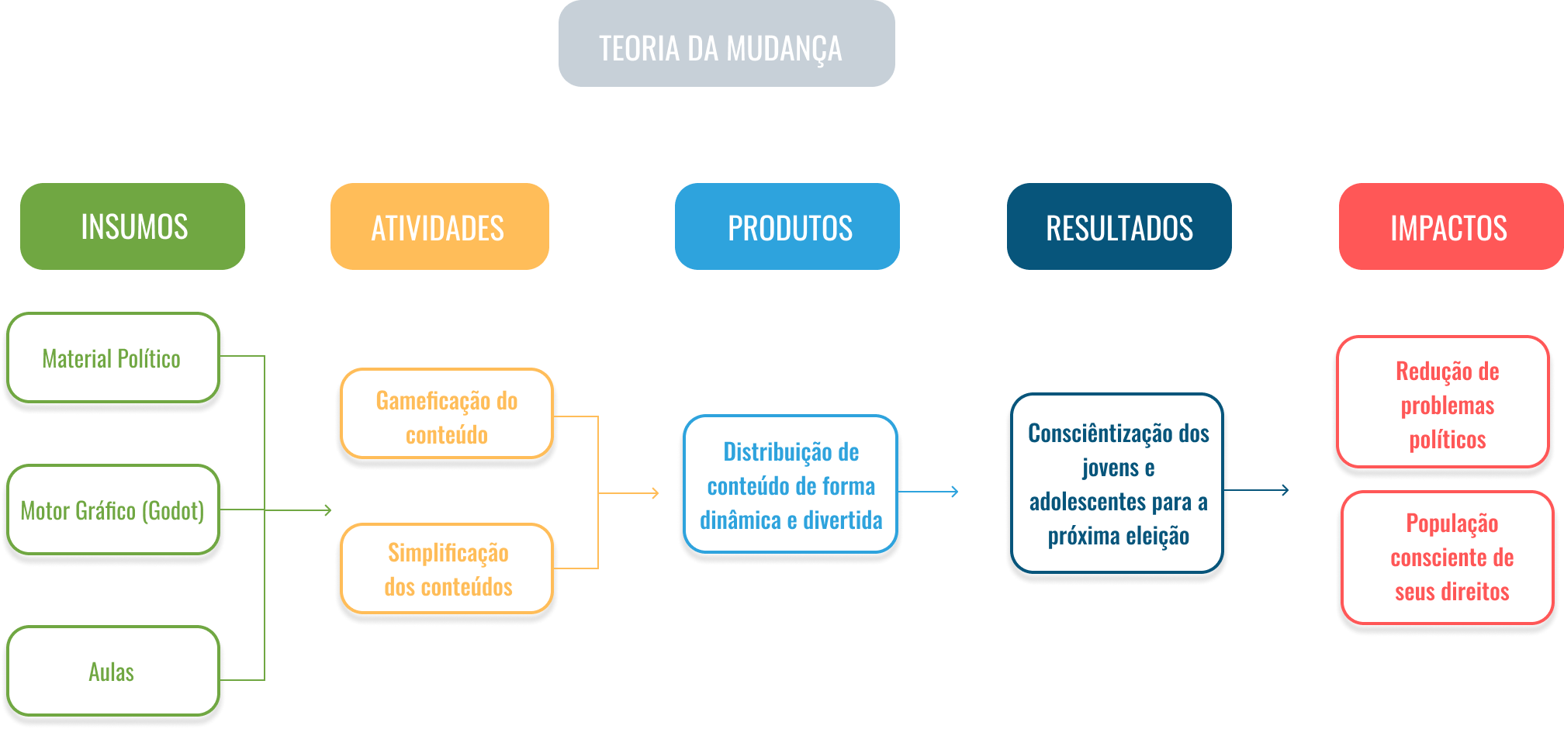

**1.7 Requisitos do Jogo** <ADALOVE – Documentar requisitos>

**1.7.1 Requisitos coletados na entrevista com o cliente**

**- Que jogo é esse?**

É um jogo sobre política que une diversão e conhecimento. Através da simulação de um mandato presidencial onde o jogador mergulha em assuntos importantes e essenciais para o entendimento de seus direitos e deveres.

**- Onde se passa este jogo?**

No Brasil.

**- O que eu posso controlar?**

As decisões que o presidente deve tomar e as ações dentro dos minigames.

**- Quantos personagens eu controlo?**

1, o presidente.

**- Qual é o objetivo do jogo?**

Estimular o interesse de jovens e adultos em assuntos relacionados à política.

**- O que é diferente no jogo em comparação com outros similares?**

Além de proporcionar entretenimento, o jogo também ensina de forma lúdica e didática, estimulando o usuário a obter mais conhecimento sobre Direito e Política.

**1.7.2 Persona**

(Apresentar para cada uma o nome, idade, ocupação, interesses, localização, etc. (relacionar com o eu foi visto nos encontros e conteúdos de autoestudo sobre definição de personas)

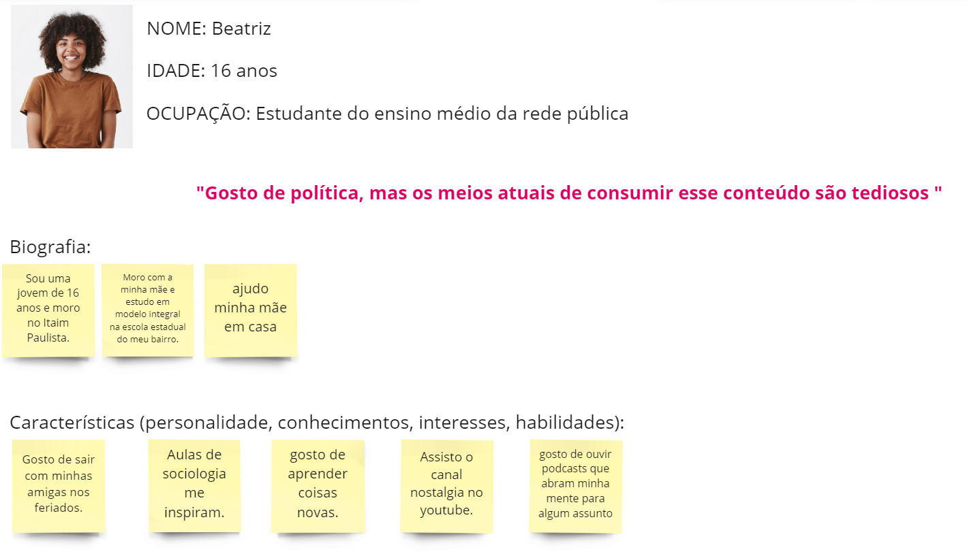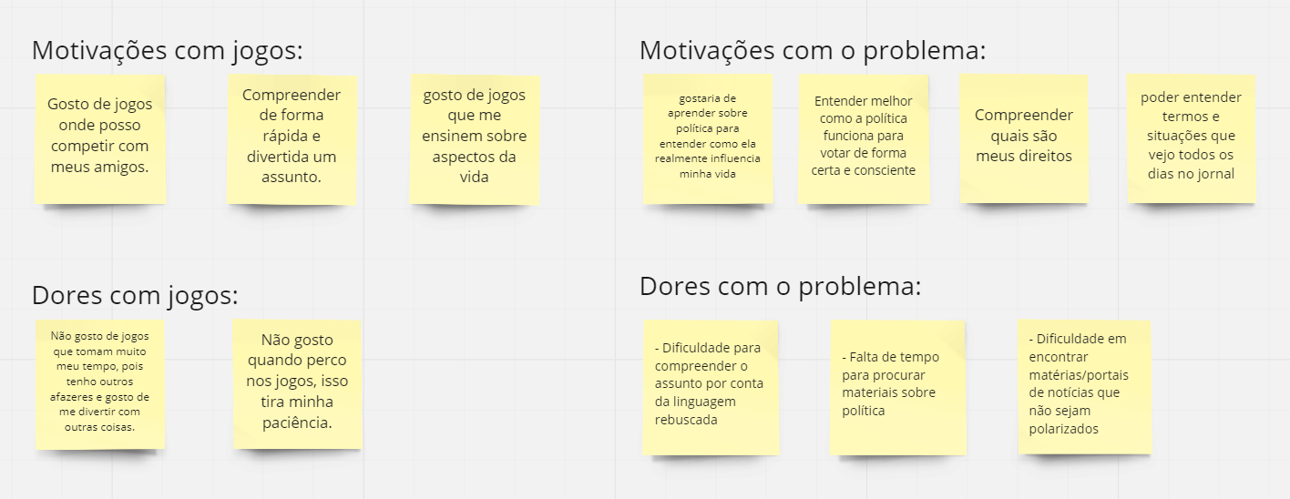

**1.7.4 Histórias do jogo (Game stories) ou Histórias dos usuários (user stories)**

(Descrever as histórias de usuários (jogadores) de acordo com o template utilizado. )

User stories:

| **Parte do Jogo** | **Game stories** |
| --- | --- |
| **1** | * Como presidente eu devo ser levado para a próxima fase de acordo com os meus pontos de forma semi randômica para progredir no jogo; |
| **2** | * Como jogador competitivo eu quero que novas features e desafio sejam introduzidos em tempos para me manter engajado; |
| **3** | * Como jogador eu quero poder personalizar meu nome e escolher meu avatar para me sentir parte do jogo;   *mini game |
| **4** | * Como jogador eu quero que o jogo tenha uma história engajante para me incentivar a jogar mais; * Como jogador eu quero ter a opção de consultar o significado de termos para entender melhor o assunto;   *minigame |
| **5** | * Como jogador experiente quero que tenham múltiplos finais para me motivar a jogar novamente.; |

**1.7.5 Mecânica**

(Descrever a forma de interação do jogo (mecânica), nos aspectos: personificação, dimensão, período, conectividade, visão.)

**Personalização do Personagem Principal:**

Logo após o menu do jogo, terá a parte de personalização, onde cada jogador poderá escolher seu assessor e contar um campo para colocar seu nome;

**Mecânica principa**l:

Consiste na tomada de decisões a partir de uma notícia ou de um personagem apresentando um problema a ser resolvido. A partir das decisões tomadas, o jogador pode ganhar ou perder pontos com certos grupos, como o senado e a população, o que pode acarretar em problemas futuramente. Ou seja, no decorrer do jogo, o jogador deverá realizar decisões que o levarão para diversos cenários com base nas suas escolhas;

**Árvores de escolhas:**

Mecânica que permite a importação de histórias alternativas para dentro jogo por meio de uma matriz, dentro do código é possível alterar o cardTree, que nada mais é que uma matriz composta por imagens de mesma dimensão;

**Dimensão:**

As ações tomadas pelo jogador o levarão para diferentes telas, que por sua vez podem ser de minigames ou tomadas de decisão.

**1.7.6 Fontes de Pesquisa / Imersão**

Indicar as principais fontes de pesquisa do jogo para a criação de conteúdo (feitos em aula): imagens, filmes, animações, livros e outros que realmente foram usados para a etapa de imersão ao tema. Fazer um sumário do conteúdo pesquisado a partir dos referidos materiais.

| **Fonte** |
| --- |
|  |
| 1. https://www.politize.com.br/ |
| 2. |
| 3. |

**2. Game Design** <ADALOVE – Elaborar fluxograma do jogo>

**2.1 História do Jogo**

* **Tema (*storyline*)**

O presidente em atual mandato some misteriosamente e, para evitar o caos da população, seu irmão gêmeo é posto para exercer o cargo de presidente em seu lugar.

* **Conceito**
* **Pano de fundo da história (*backstory*)**

O jogo começa com o personagem principal (o jogador) sendo notificado pelo assessor do presidente que ele deverá assumir o cargo. Ele explica que isso está ocorrendo porque o irmão gêmeo do personagem principal, o presidente, está desaparecido e as autoridades não querem causar pânico. Assim, sem qualificações, o personagem assume e deve aprender como gerir o país.Premissa

* **Sinopse**
* **Estrutura narrativa escolhida**
* Elementos do roteiro para a estrutura narrativa escolhida (animação, cut-scenes, McGuffin, diálogos, foreshadowing, inciting incident, etc) – Colocar detalhes dos elementos escolhidos por fase do jogo
* **Níveis de interatividade do jogo**

**2.2 Fluxo do Jogo e Níveis (*os níveis são opcionais*)**

(No início do jogo é dada uma ênfase maior para o aprendizado, isto é, “como jogar”, posteriormente há um aumento significativo na dificuldade e algum mecanismo de premiação pelos objetivos alcançados. Descrever esse mecanismo de premiação. Por exemplo, objetos secretos que aparecem de acordo com a eficiência do jogador, ou seja, aparecerá algum item valendo mais pontos se o jogador alcançar uma pontuação excepcional em um determinado tempo. Uma forma para o jogo se tornar mais dinâmico é atribuir características aleatórias para o local e o tempo em que esses objetos secretos serão mostrados.

Fazer o *flowchart* do jogo (grafo representando o fluxo do jogo) e descrever que tipo de flowchart escolheu: baseado em ações, em quests, na narrativa etc? Justificar de acordo com o gênero escolhido. Por fim, quanto tempo o jogador deverá despender com o jogo?)

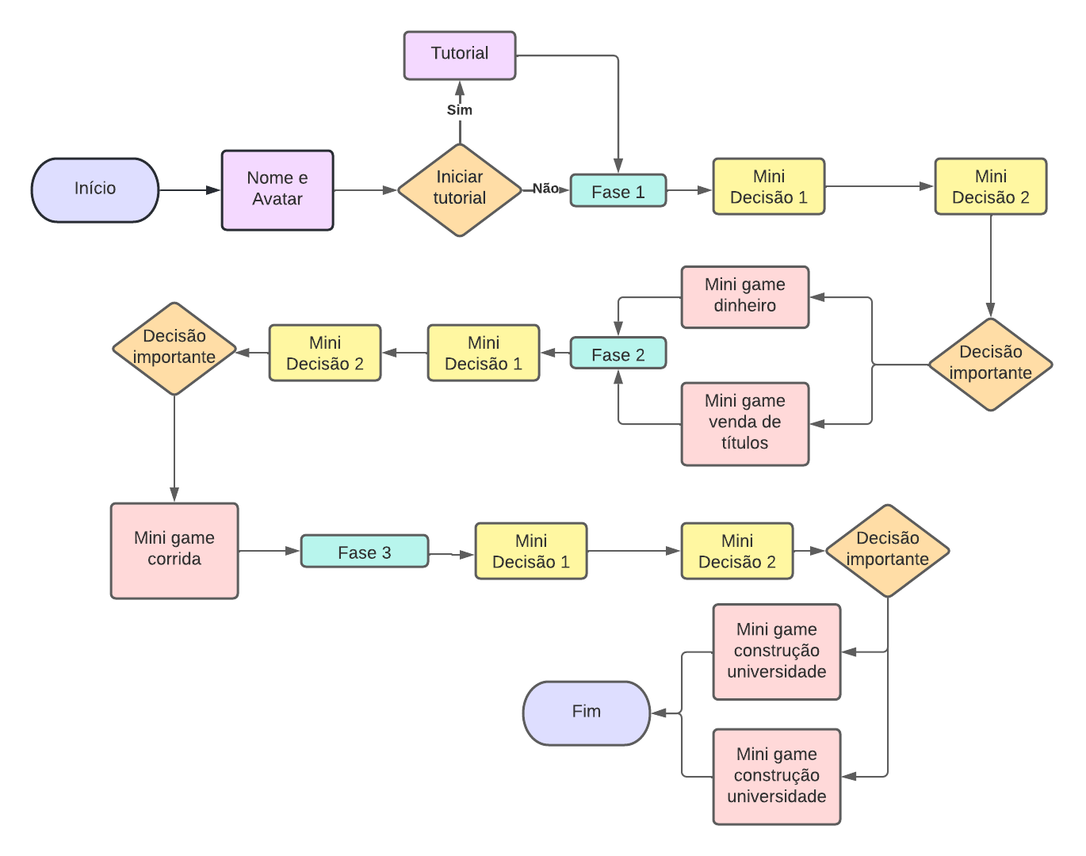

**2.3 O Mundo do Jogo**

**2.3.1 Locações Principais e Mapa**

Descrever as locações principais do jogo e o mapa do mundo dele (não são os mapas das fases e sim do mundo!).

O jogo será ambientado na sala presidencial, onde o jogador ficará na mesa do presidente. Nela, as decisões serão tomadas e o contato com Direito e Política ocorrerá.

Apresentar um *flowchart* do mundo.

**2.3.2 Navegação pelo Mundo**

Descrever como os personagens se movem no mundo criado e as relações entre as locações – utilizar os “gráficos de escolhas”, identificando os pontos chaves do jogo como fase, descoberta de um item importante, chefe da fase etc.

**2.3.3 Escala**

Descrever a escala usada para representar o mundo do jogo. Exemplo: os personagens são minúsculos em relação ao mundo, sendo que as portas são, por exemplo, 2 vezes maiores que a altura deles. Escala 1:2.

Escala normal

**2.3.4 Ambientação**

Condições climáticas do mundo do jogo (se aplicáveis – verão, inverno? Dia ou noite?), condições vegetais, animais. Definir se tais condições serão estáticas (por exemplo, acontecerá uma “chuva” sempre no mesmo ponto) ou dinâmicas (por exemplo, em determinado trecho de uma fase pode aparecer uma “chuva” com uma determinada probabilidade).

No fundo da sala do presidente vai ter uma janela que vai dar pra ver a cidade. De acordo com a satisfação da população, esse cenário vai estar diferente (ex: pessoas formando uma manifestação ou todo mundo feliz e a cidade crescendo)

**2.3.5 Tempo**

Como o tempo (*timer*/contador) será utilizado no jogo, se for o caso.

Um contador para os dias/meses.

**2.4 Base de Dados**

**2.4.1 Inventário**

Descrever cada um dos itens do jogo, apresentando suas características principais e usadas para programar o jogo (características que de fato afetam o funcionamento do jogo; por exemplo, suponha que o peso seja fator relevante no jogo de forma que o jogador não possa carregar muitos objetos ao mesmo tempo, portanto, listar o peso de cada item é importante porque esse é um fator relevante no jogo). É necessário que se agrupam os itens por similaridade, para facilitar consulta e organização: arma, dinheiro, itens consumíveis (cura, magia etc) entre outros. Fazer uma tabela a distribuição dos objetos do jogo todo. A seguir um exemplo de listagem de itens do jogo.

**2.4.1.1 Itens Consumíveis *(opcional*)**

Poção Medicinal Pequena

|  | Descrição | Uma pequena poção que cura um pouco de energia. |
| --- | --- | --- |
| Peso | 5 |
| Valor de cura | 10 |

Poção Medicinal Média

|  | Descrição | Uma pequena poção que cura um pouco de energia. |
| --- | --- | --- |
| Peso | 10 |
| Valor de cura | 15 |

Poção Medicinal Grande

|  | Descrição | Uma pequena poção que cura um pouco de energia. |
| --- | --- | --- |
| Peso | 20 |
| Valor de cura | 25 |

**2.4.1.2 Armamento (*opcional*)**

Espada de Gelo

|  | Descrição | Permite congelar o inimigo. Chance de 30%. |
| --- | --- | --- |
| Peso | 20 |
| Ataque | 20 |

Espada de Fogo

|  | Descrição | Permite lançar fogo nos inimigos. Chance de 30%. |
| --- | --- | --- |
| Peso | 20 |
| Ataque | 20 |

Espada Imaterial

|  | Descrição | Permite atacar monstros do tipo *Fantasma*. |
| --- | --- | --- |
| Peso | 15 |
| Ataque | 10 |

**2.4.2 Bestiário (*opcional)***

Descrever os inimigos do jogo apresentando, da mesma forma que foi feita para a listagem de itens, os fatores realmente relevantes para o jogo. A seguir alguns exemplos.

**2.4.2.1 Inimigos Elementais de Água**

**Geleca Azul**

|  | Descrição | Uma geleca azul. Tocar sua pele fria pode te congelar! |
| --- | --- | --- |
| HP | 1600 |
| Defesa | 10 |

**Peixe Esfomeado**

|  | Descrição | Um peixe faminto e raquítico. |
| --- | --- | --- |
| HP | 2500 |
| Defesa | 20 |

**2.4.3 Balanceamento de Recursos (*opcional*)**

Apresentar as tabelas de balanceamento aprendidas em sala (depende do estilo do jogo). Apresentar outros aspectos que as tabelas não conseguem solucionar e mostrar as soluções adotadas. A seguir estão os exemplos de tabelas vistas em sala.

**Enemy Chart**

| **Tipo Inimigo** | **W\*** | **Fase 1** | **Fase 2** | **Fase 3** | **Fase 4** | **Fase 5** | **Fase 6** | **Total** |
| --- | --- | --- | --- | --- | --- | --- | --- | --- |
|  |  |  |  |  |  |  |  |  |
| Geleca Verde | 1 | 3 | 5 | 2 |  |  |  | 10 |
| Geleca Azul | 2 | 1 | 5 | 5 | 5 | 2 |  | 15 |
| Morcego | 5 |  |  | 1 | 5 | 5 | 10 | 21 |
| Flor-bomba | 10 |  |  |  |  | 2 | 5 | 7 |
|  | |  |  |  |  |  |  |  |
| **Total** | | 5 | 15 | 17 | 35 | 49 | 100 |  |

(No caso do *level* *design*, essa tabela desmembra-se em “inimigos x área por fase”).

*Lembre-se que devemos colocar a quantidade de itens vezes o seu peso (W). A equação de dificuldade do inimigo ou peso (W) deve levar em consideração diversas questões, como: sua IA, seu HP, sua resistência, sua velocidade de ataque, itens que pode liberar (*drop*) para o jogador etc.

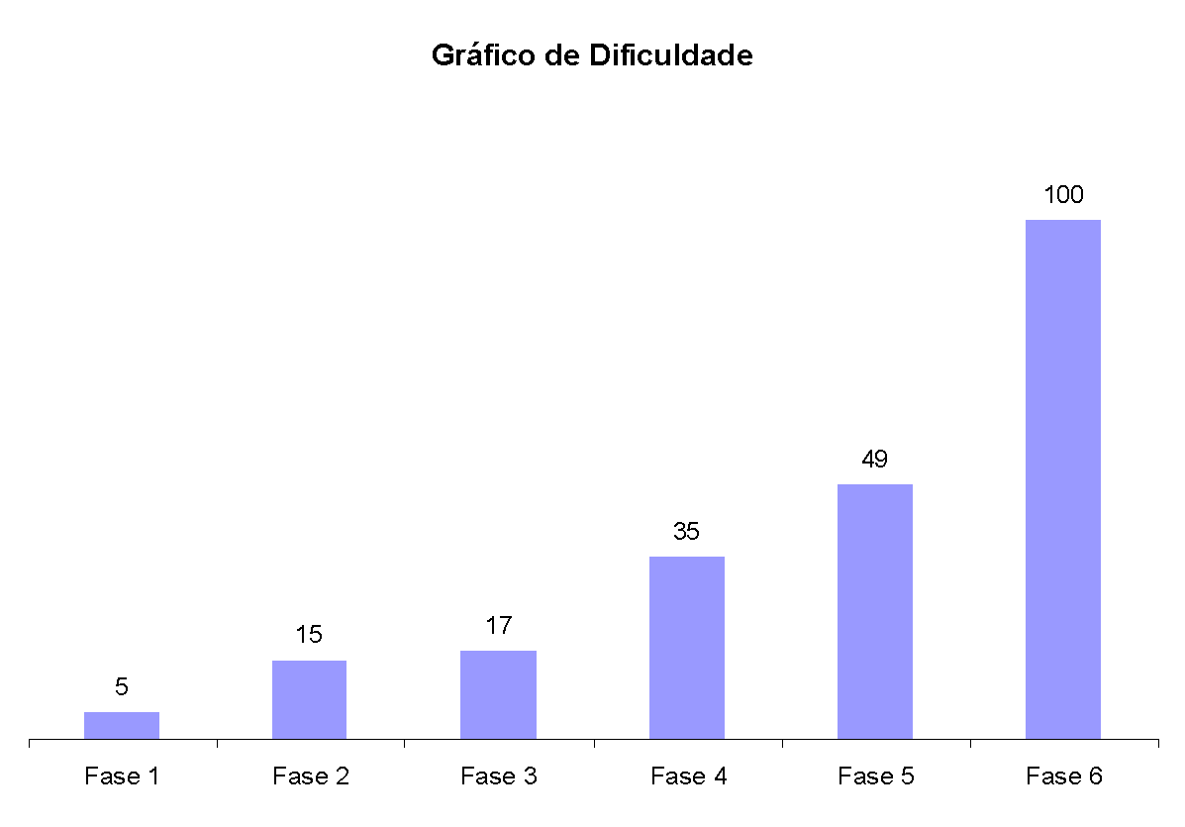

Figura 2. Gráfico de dificuldade para o jogo NOME DO JOGO.

Discutir, baseado no gráfico acima, se o balanceamento escolhido está de acordo com as teorias apresentadas por Mihaly.

Deve repetir a tabela “Enemy chart” para itens, quests, skills etc, ou seja, dependendo do tipo de jogo podem surgir outras tabelas bem como algumas desaparecer.

**Item Chart**

| Tipo de Item | Fase 1 | Fase 2 | Fase 3 | Fase 4 | Fase 5 | Fase 6 | Total |
| --- | --- | --- | --- | --- | --- | --- | --- |
|  |  |  |  |  |  |  |  |
| Moeda | 20 | 20 | 50 | 20 | 40 | 50 | 200 |
| Sorvete | 3 | 5 | 5 | 2 | 2 | 3 | 20 |
| Bombinha |  |  | 2 |  |  | 3 | 5 |
| Super Estrela | 1 | 1 | 1 | 1 | 1 | 1 | 6 |

**3. Level Design (opcional)** <ADALOVE – Implementar mecânicas básicas do jogo - parte 1 a 5>

Apresentação do World Diagram para, logo a seguir, especificar cada fase. Pode-se acrescentar o gameflow nessa parte, levando-se em consideração o tipo de gameflow a ser trabalhado (quest, narrativa, ação etc).

**3.1 Fase <NOME DA FASE 1>**

**3.1.1 Visão Geral (opcional)**

Construção do *layout* *área* dessa fase com informações de quais áreas estão ligadas a quais Descrever o cenário desta fase: onde no mundo fica o local, como o personagem chegou ali, como é a vegetação, a temperatura etc.

Definir a meta (objetivo) do jogador na fase. Detalhar micro metas, se houver.

Descrição de onde o personagem inicia a fase, o que ele deve fazer para concluir a fase.

**3.1.2 Layout Área (opcional)**

Construção do *layout* *area* dessa fase com informações de quais áreas estão ligadas a quais áreas, sem se importar com itens ou o formato e detalhes de objetos da área.

**3.1.2.1 Connections (opcional)**

Construção do cenário usando *connections*. Também apresentar, se for o caso, do uso das técnicas de visibilidade de cena adotadas (caixotes obstruindo visão, escadas verticais, corredores/donut rooms, portas, ambientes obscuros etc).

**3.1.2.2 Layout Effects (opcional)**

Legenda com informações de efeitos visuais/sons/animações CG no jogo.

**3.1.2.3 Quests e Puzzles (opcional)**

Construção de quests/puzzles utilizando o quest/puzzle flow.

**3.1.3 Balanceamento de Recursos (opcional)**

Posicionamento de itens na fase, utilizando o layout area como base. Usar legenda especificando todos os itens/inimigos (pode-se criar uma classificação, por exemplo, de inimigos tipo 1 – fáceis e inimigos tipo 2 – difíceis).

Inserir tabela com os inimigos e a quantidade destes inimigos na fase divididos por área, para controle do balanceamento da mesma. Exemplo:

Enemy Chart

| **Tipo Inimigo** | **W\*** | **Área1** | **Área 2** | **Área 3** | **Área 4** | **Área 5** | **Área 6** | **Total** |
| --- | --- | --- | --- | --- | --- | --- | --- | --- |
|  |  |  |  |  |  |  |  |  |
| Geleca Verde | 1 | 1 | 1 | 2 |  | 1 | 2 | 7 |
| Geleca Azul | 2 |  | 1 |  | 1 | 2 | 1 | 5 |
| Morcego | 5 |  |  |  |  |  | 1 | 1 |
| Flor-bomba | 10 |  |  |  |  |  |  | 0 |
|  | |  |  |  |  |  |  |  |
| **Total** | | 1 | 3 | 2 | 2 | 5 | 9 |  |

Do mesmo modo, inserir tabela com os itens e a quantidade destes itens na fase por área, para controle do balanceamento da mesma.

**Item Chart**

| **Tipo de Item** | **Área1** | **Área 2** | **Área 3** | **Área 4** | **Área 5** | **Área 6** | **Total** |
| --- | --- | --- | --- | --- | --- | --- | --- |
|  |  |  |  |  |  |  |  |
| Moeda | 5 | 2 | 3 | 5 |  |  | 15 |
| Sorvete | 1 |  | 1 |  | 1 |  | 3 |
| Bombinha |  |  | 2 |  |  | 1 | 3 |
| Super Estrela |  |  |  |  | 1 |  | 1 |

**3.1.4 The Boss**

Descrever o chefe da fase (se houver) e seu comportamento de ataque/defesa, bem como o modo previsto para o jogador derrotá-lo e a recompensa adquirida (power-up, vida, itens diversos etc).

**3.1.5 Outros Personagens**

Descrever quais e onde estão os NPCs e as ações que eles assumem perante o jogador/situação.

Definir como se dá a interação com o personagem. Criar os diálogos do NPC para a fase.

**3.1.6 Easter Eggs**

Descrever locais/itens secretos na fase (se houver) e a forma para alcançá-los, bem como a recompensa adquirida (power-up, vida, itens diversos etc).

Obama (no caso de vitória com 5 estrelas, o jogador aparece apertando sua mão)

**4. Personagens** <ADALOVE – Implementar mecânicas básicas do jogo - parte 1 a 5>

Aqui, descrever brevemente a relação dos personagens na história e uma tabela com os personagens do jogo, apontando a fase em que aparecem (se houver personagens).

**Character Appearance Chart**

| **Personagem** | **Fase 1** | **Fase 2** | **Fase 3** | **Fase 4** | **Fase 5** | **Fase 6** | **Fase 7** |
| --- | --- | --- | --- | --- | --- | --- | --- |
|  |  |  |  |  |  |  |  |
| Mario |  |  |  |  |  |  |  |
| Luigi |  |  |  |  |  |  |  |
| Toadstool |  |  |  |  |  |  |  |
| Koppa |  |  |  |  |  |  |  |

**4.1 Personagens Controláveis**

**4.1.2 <Presidente( Nome do Usuário ) *n*>**

Para cada personagem (se houver mais de um), descrever como foi criado, qual é a sua *backstory*. É interessante que apareça os esboços (desenhos) do mesmo. Deve existir algum mecanismo inicial para a seleção de personagem, quando for o caso. Deve permitir seleção de itens básicos inicias para o personagem, quando for o caso. Para cada personagem, detalhar:

**4.1.2.1 Backstory**

Backstory (pano de fundo) do personagem.

Cutscenes no começo de cada fase (ex: o novo presidente ____ foi eleito ou está tendo uma manifestação, etc)

**4.1.2.2 Concept Art**

Esboços do personagem.

**4.1.2.3 Ações Permitidas**

Habilidades físicas/ações no jogo (tem que estar relacionadas à psicologia e à sociologia do personagem).

Medidas provisórias, que pode ou não ser aprovada pela câmara de deputados, dependendo da relação do presidente com os deputados (uma vez por fase ou algo assim)

**4.1.2.4 Momento de Aparição**

Momento em que o personagem vai aparecer (identificar de acordo com as fases planejadas, utilizar o apoio do flowchart, se necessário)

**4.2 Common Non-Playable Characters (NPC)**

**4.2.1 <Assessor do presidente >**

**O assessor vai ser quem vai explicar e trazer os problemas para o jogador. Ao longo do jogo ele vai aparecer cada vez menos, uma vez que o jogador vai acabar entendendo muito mais os termos e a premissa do jogo.**

Para cada NPC comum, descrever sua história, comportamento perante o personagem (agressivo, amistoso, indiferente etc), seus dados pessoais como pontos de vida e outros que forem implementados (pontos de magia, habilidades etc). O comportamento do personagem será estático ou dinâmico. Se dinâmico definir como o mesmo deve ser alterado.

**4.3 Special Non-Playable Characters (NPC)**

**4.3.1 <NOME DO NPC ESPECIAL *n*>**

Para cada NPC especial (mini-boss, boss, mentor/guia etc), descrever sua história, comportamento perante o personagem (agressivo, amistoso, indiferente etc), seus dados pessoais como pontos de vida e outros que forem implementados (pontos de magia, habilidades etc). O comportamento do personagem será estático ou dinâmico. Se dinâmico definir como o mesmo deve ser alterado.

**5. Teste de Usabilidade** <ADALOVE – Desenvolver relatório de resultados do playtest>

Ao longo dos encontros vocês tiveram oportunidade de colocar pessoas para testar seu jogo.

Descreva aqui quantas pessoas testaram o jogo, quem são elas e os principais pontos de aprendizado.

**Número de testes:**

**Pontos positivos (observados nos testes em geral):**

**Pontos de melhoria (observados nos testes em geral):**

Número do teste:

Nome e perfil dos tester:

**O que observar e perguntar durante o teste:**

**-Observar e registrar:**

Conseguiu começar o jogo? Entendeu a mecânica do jogo? Aprendeu como jogar?

Conseguiu controlar o jogo?

Progrediu no jogo? Passou de fase? Fez pontos? Chegou ao final? Perdeu rápido?

Entendeu as regras do jogo? Teve dificuldade de compreensão? Teve dificuldade ao jogar?

Foi muito fácil? O jogo foi desafiador?

**-Perguntar a quem testou:**

Numa escala de 0 a 10, quanto você se divertiu nesse jogo?

O que você gostou no jogo?

O que poderia melhorar no jogo?

**5.2 Qualidade de Software**

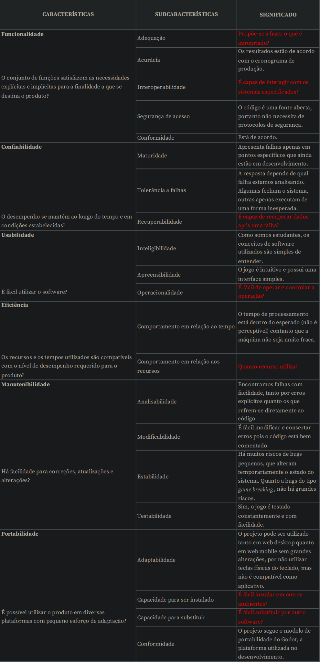



**\*As partes em vermelho são aquelas que somos, no momento, incapazes de responder, seja porque não se aplicam ao nosso projeto, porque não sabemos ainda ou porque não entendemos o que está sendo pedido.\***

**6. Relatório - Física e Matemática**

**6.1 Funções**

Para implementar as funções, colocaremos 3 minigames relacionados às decisões do presidente, para quebrar um pouco a repetitividade do processo de tomada de decisão.

No primeiro, o jogador teria que decidir para onde será alocado o orçamento. No mini game, estão caindo cédulas de dinheiro em queda livre, de forma que sua velocidade seria o tempo de queda multiplicada pela aceleração da gravidade (v=gt), e sua posição seria definida pelo tempo de queda ao quadrado multiplicado pela forca da gravidade e dividido por dois (S = (gt^2)/2). Enquanto as cédulas caem, o jogador deverá arrastá-las para um lado ou outro, dependendo de para onde deverão ir os recursos.

O segundo mini game será inspirado em jogos do estilo endless runner, mas não será infinito. Nele, o jogador será um refugiado que correrá na direção de um centro de ajuda. Ele terá que pular por cima de obstáculos utilizando o movimento de uma parábola de fórmula f(x) = -ax^2 + bx + c.

O último mini game simulará a construção de uma universidade. Nele, os blocos de construção estarão pendurados em um pêndulo, e o jogador deverá apertar um botão quando o bloco atingir o ponto mais baixo. O pêndulo funcionará seguindo a expressão , onde T é o período, l o comprimento do fio e g a aceleração da gravidade.

<ADALOVE - Definir as funções matemáticas que serão utilizadas no jogo>

**6.2 Cinemática Unidimensional**

Quais grandezas da cinemática são usadas no jogo desenvolvido neste projeto?

Coloque os trechos do programa no Godot onde elas aparecem e explique sua utilidade no jogo.

<ADALOVE - Aplicar os conceitos matemáticos no jogo>

**6.3 Vetores**

Quais vetores são usados no jogo desenvolvido neste projeto?

Coloque os trechos do programa no Godot onde eles aparecem e explique sua utilidade no jogo.

*Obs.: Anexar ao relatório as atividades realizadas em aula (prints, fotos, etc.).*

<ADALOVE - Definir as funções matemáticas que serão utilizadas no jogo>

**6.4 Cinemática Bidimensional e mais**

Quais as grandezas físicas (não trabalhadas nos encontros anteriores) são usadas no jogo desenvolvido neste projeto?

Coloque os trechos do programa no Godot onde elas aparecem e explique sua utilidade no jogo.

<ADALOVE - Fazer orientação espacial (2D)>

No minigame sobre orçamento público, o jogador tem o desafio de movimentar o cursor do mouse pela tela para coletar notas de dinheiro. No jogo, cada nota de dinheiro possui velocidade definida de forma aleatória e, quando as sprites colidem com a borda da tela, suas respectivas velocidades têm seus módulos invertidos, permitindo que elas ricocheteiem. Trecho do código:

velocidadeX = rng.randi_range(4,10)

rng.randomize()

velocidadeY = rng.randi_range(4,10)

rng.randomize()

x = rng.randi_range(0,800)

y = rng.randi_range(0,600)

position.y = x

position.x = y

**7. Bibliografias**

Toda referência citada no texto deverá constar nessa seção, utilizando o padrão de normalização da ABNT). As citações devem ser confiáveis e relevantes para o trabalho. São imprescindíveis as citações dos *sites* de *download* das ferramentas utilizadas, bem como a citação de algum objeto, música, textura ou outros que não tenham sido produzidos pelo grupo, mas utilizados (mesmo no caso de licenças gratuitas, *royalty* *free* ou similares).

**Apêndice**

Os apêndices representam informações adicionais que não caberiam no documento exposto acima, mas que são importantes por alguma razão específica do projeto. Em geral, os apêndices do GDD podem incluir os rascunhos das fases, outros *concept* *arts* do jogo, diagramas diversos etc.

* Barra de notícias que indicará fatores como eventos aleatórios e popularidade do(a) presidente.
* Descrições simples do funcionamento de leis e do governo, de forma educativa e divertida
* Colocar o nome do usuário.
* Níveis em que diferentes coisas acontecem (ex: uma greve, manifestações contra o presidente, etc) e as ações dos níveis passados afetam os níveis seguintes.
* Conforme a relação do jogador com outras instituições, ele terá acesso a mais possibilidades de ações para resolver problemas
* Os problemas têm níveis diferentes de urgência, que mudam a quantidade de pontos que o jogador ganha dependendo de quanto tempo ele leva para resolvê-lo (adiciona a opção de pular um problema que não pareça tão urgente para priorizar outros)